ĐẠI HỘI ĐẢNG BỘ XÃ DÂN QUYỀN

NHIỆM KỲ 2020 – 2025

Trong 2 ngày 16 và 17/3/2020 Đảng bộ xã Dân Quyền đã tổ chức đại hội Đại biểu nhiệm kỳ 2020-2025, đây là Đại hội đầu tiên được Huyện ủy chọn để chỉ đạo đại hội điểm của huyện.
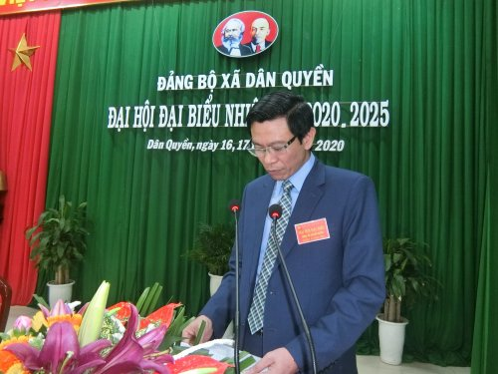
Đồng chí Nguyễn Đức Vân, Bí thư Đảng bộ xã nhiệm kỳ 2015-2020 phát biểu khai mạc Đại hội.
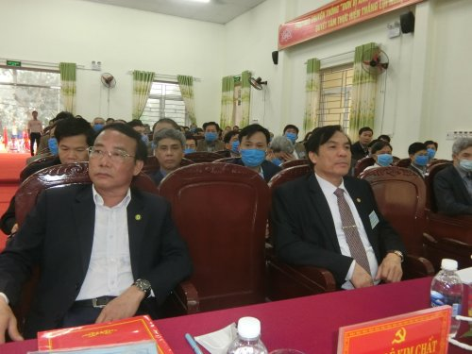
Đồng chí Lê Kim Chất, PBT thường trực Huyện ủy, đồng chí Vũ Đức Kính, PBT Huyện ủy- Chủ tịch UBND huyện và các đại biểu về dự Đại hội.
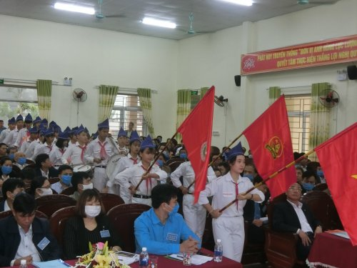
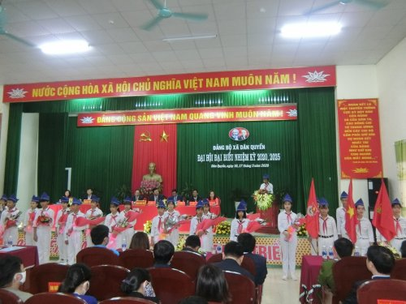
Đội thiếu niên chúc mừng Đại hội.
Về dự đại hội có các đồng chí đại diện Ủy ban Kiểm tra, Ban tổ chức Tỉnh ủy; đồng chí Lê Kim Chất, PBT thường trực Huyện ủy; đồng chí Vũ Đức Kính, PBT Huyện ủy- Chủ tịch UBND huyện, các đồng chí trong BTV Huyện ủy, Ủy viên BCH Đảng bộ huyện, các đồng chí đại diện các ban ngành đoàn thể cấp huyện; các đồng chí là Bí Thư, PBT Đảng bộ của 16 xã trong huyện; các đồng chí nguyên là Bí thư, Chủ tịch UBND xã qua các thời kỳ, đại diện Đảng ủy- HĐND-UBND-MTTQ các ban ngành đoàn thể xã, 136 đại biểu đại diện cho 419 Đảng viên trong Đảng bộ về dự đại hội.
Đồng chí Nguyễn Đức Vân, Bí thư Đảng bộ xã nhiệm kỳ 2015-2020 phát biểu khai mạc đại hội, trong không khí trang trọng của buổi lễ khai mạc đại hội, đại diện Đội thiếu niên tiền phong Hồ Chí Minh của xã đã đến chúc mừng đại hội.
Trong 5 năm qua thực hiện Nghị quyết Đại hội Đảng bộ xã đã đề ra, Đảng bộ chính quyền và nhân dân trên địa bàn xã đã phát huy tinh thàn đoàn kết, nỗ lực vượt qua khó khăn và đạt được nhiều kết quả đáng khích lệ, chính trị ổn định, kinh tế tăng trưởng, văn hóa xã hội phát triển, quốc phòng an ninh được giữ vững, công tác xây dựng Đảng có nhiều chuyển biến tích cực. Với 24 chỉ tiêu chủ yếu đề ra đã được chỉ đạo thực hiện thắng lợi với 12 chỉ tiêu đạt và 8 chỉ tiêu vượt. Cụ thể kinh tế duy trì tốc độ tăng trưởng khá, cơ cấu kinh tế chuyển dịch đúng hướng, thu nhập bình quân đầu người đến năm 2020 ước đạt 43 triệu đồng, tăng 13 triệu đồng so với mục tiêu đề ra. Chuyển đổi được 90,4 ha diện tích cấy lúa sang trồng trọt, chăn nuôi kết hợp cho hiệu quả kinh tế cao. Chăn nuôi phát triển theo hướng gia trại, trang trại, trên địa bàn hiện có 17 gia trại, trang trại trên địa bàn cũng đã phát triển mô hình nuôi chim bồ câu Pháp hàng tháng cung cấp ra thị trường khoảng 2000 con chim thương phẩm. Sản xuất công nghiệp, tiểu thủ công nghiệp, dịch vụ có bước chuyển biến khá trên địa bàn hiện có 6 công ty, doanh nghiệp đang hoạt động. Văn hóa xã hội có nhiều chuyển biến tiến bộ, an sinh xã hội được chăm lo, đời sống vật chất tinh thần của nhân dân tiếp tục được cải thiện, hiện tại xã có 10/10 thôn có nhà văn hóa đảm bảo yêu cầu, 85% hộ gia đình đạt tỷ lệ gia đình văn hóa, tăng 5% so với mục tiêu đại hội, 10/10 làng và 3 cơ quan trường học đạt đơn vị văn hóa. Cơ sở vật chất trường học, trạm y tế được đầu tư xây dựng khang trang đáp ứng việc nâng cao chất lượng giáo dục đào tạo, xây dựng trường học đạt chuẩn Quốc gia và xã đạt bộ tiêu chí Quốc gia về y tế. Công tác xóa đói giảm nghèo, thực hiện chính sách an sinh xã hội giải quyết việc làm thực hiện có hiệu quả, tỷ lệ hộ nghèo năm 2015 là 209 hộ bằng 9,26%, đến năm 2019 còn 53 hộ bằng 1,93%. Tình hình chính trị xã hội trên địa bàn ổn định, quốc phòng an ninh được tăng cường, trật tự an toàn xã hội được đảm bảo. Về chương trình xây dựng nông thôn mới đầu nhiệm kỳ xã mới đạt 13/19 chỉ tiêu, với phương châm phát huy dân chủ, lấy sức dân để lo cho dân, dân biết, dân bàn, dân làm dân kiểm tra, đến năm 2019 xã đã được công nhận xã đạt chuẩn nông thôn mới về đích trước 1 năm so với nghị quyết đại hội Đảng bộ xã đã đề ra. Công tác xây dựng Đảng được tăng cường, năng lực lãnh đạo và sức chiến đấu của tổ chức cơ sở Đảng và Đảng viên được nâng lên. Trong 5 năm số lượng Đảng viên hoàn thành tốt nhiệm vụ đạt từ 82% trở lên, công tác cán bộ được thực hiện tốt từ khâu đào tạo, quy hoạch, sử dụng cán bộ. Công tác dân vận, công tác kiểm tra giám sát, công tác phòng chống tham nhũng và thực hành tiết kiệm chống lãng phí được tập trung thực hiện. Hoạt động của HĐND xã có nhiều đổi mới, công tác quản lý nhà nước, hiệu quả điều hành của UBND xã được nâng lên. Hoạt động của MTTQ và các đoàn thể chính trị xã hội, có sự đổi mới ngày càng thiết thực hơn. Trên cơ sở kết quả đã đạt được trong nhiệm kỳ qua trong nhiệm kỳ 2020-2025 Đảng bộ xã xây dựng 23 chỉ tiêu phát triển chủ yếu trên các lĩnh vực, với 2 chương trình trọng tâm đó là chương trình phát triển nông nghiệp gắn với xây dựng NTM; chương trình xây dựng hệ thống chính trị ở cơ sở trong sạch, vững mạnh và nâng cao ý thức phục vụ nhân dân của đội ngũ cán bộ công chức, phấn đấu đến năm 2025 xã đạt chuẩn xã NTM nâng cao.
Tại Đại hội các đại biểu cũng đã nghe báo cáo kiểm điểm của BCH Đảng bộ xã nhiệm kỳ2015-2020.
Sau khi nghe các nội dung báo cáo, Đại hội đã tiến hành thảo luận làm rõ thêm những kết quả hoạt động trong nhiệm kỳ qua, phân tích thêm những tồn tại, hạn chế từ đó đề xuất các giải pháp để thực hiện thắng lợi mục tiêu Nghị quyết địa hội Đảng bộ xã nhiệm kỳ 2020-2025.
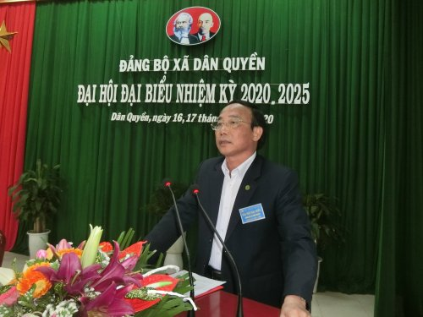
Đồng chí Lê Kim Chất, PBT thường trực Huyện ủy phát biểu tại đại hội.
Phát biểu tại Đại hội đồng chí Lê Kim Chất, PBT thường trực Huyện ủy đã chúc mừng kết quả hoạt động của Đảng bộ trong nhiệm kỳ qua, trong nhiệm kỳ mới đồng chí đề nghị Đảng bộ xã cần tập trung hoàn chỉnh cơ sở hạ tầng và nâng cao chất lượng các tiêu chí trong xây dựng NTM, phát triển đa dạng các ngành nghề phục vụ nhu cầu sản xuất và đời sống của người dân; có cơ chế khuyến khích và tạo điều kiện thuận lợi để các doanh nghiệp và HTX đầu tư phát triển đa dạng nghành nghề và các mô hình sản xuất hiệu quả nhằm nâng cao đời sống nhân dân. Tập trung phát triển nông nghiệp theo hướng tích tụ tập trung đất đai để sản xuất hàng hóa giá trị, đẩy mạnh ứng dụng tiến bộ khoa học đưa cây trồng vật nuôi có giá trị, các tiến bộ khoa học kỹ thuật vào sản xuất. Tập trung hoàn chỉnh hệ thống kênh mương nội đồng để phát huy hiệu quả các công trình thủy lợi, chuyển đổi cơ cấu cây trồng vật nuôi giúp thâm canh tăng vụ, tăng năng xuất; phát triển mạnh đàn gia súc, gia cầm theo hướng trang trại, gia trại. Đảng bộ xã cần quan tâm thực hiện tốt các chính sách xã hội, nâng cao dân trí, chăm sóc sức khỏe nhân dân, đẩy mạnh giảm nghèo, nâng cao hơn nữa mức thu nhập cho người dân. Chú trọng nâng cao chất lượng giáo dục đào tạo, tạo điều kiện tốt nhất để con em được học tập, quan tâm đầu tư Trạm y tế nhằm thực hiện công tác chăm sóc sức khỏe và phòng chống bệnh tật trên địa bàn. Giữ vững ổn định chính trị, an ninh và trật tự an toàn xã hội tạo điều kiện quan trọng để phát triển kinh tế xã hội một cách bền vững. Thực hiện tốt công tác phòng chống tham nhũng, giữ gìn an ninh chính trị và trật tự an toàn xã hội trên địa bàn. Tiếp tục đổi mới nội dung phương thức hoạt động của MTTQ và các đoàn thể chính trị xã hội, kịp thời nắm bắt tâm tư nguyện vọng của nhân dân để có các giải pháp giải quyết kịp thời. Thực hiện tốt pháp lệnh dân chủ cơ sở, phát huy tốt vai trò giám sát, phản biện xã hội của, MTTQ và các tổ chức đoàn thể xã hội, xây dựng khối đại đoàn kết toàn dân.Tập trung thực hiện nhiệm vụ then chốt đó là xây dựng Đảng bộ trong sạch,vững mạnh nâng cao năng lực sức chiến đấu của Đảng bộ để thực hiện thắng lợi nhiệm vụ mà đại hội Đảng bộ nhiệm kỳ 2020-2025 đề ra.
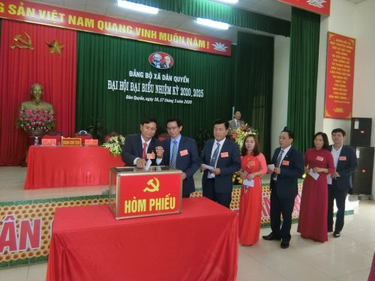
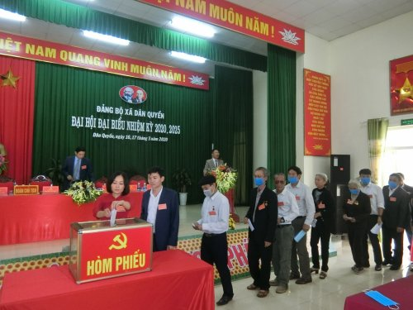
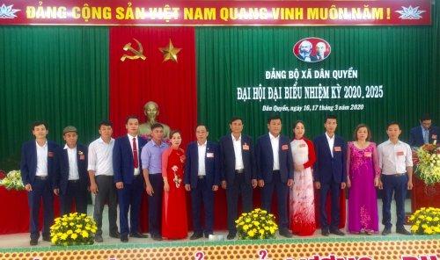
Hình ảnh bỏ phiếu bầu BCH Đảng bộ xã và BCH Đảng bộ xã nhiệm kỳ 2020-2025
ra mắt nhận nhiệm vụ trước đại hội.
Trên tinh thần dân chủ đổi mới, đoàn kết, đại hội đã tiến hành bỏ phiếu bầu BCH Đảng bộ xã nhiệm kỳ 2020-2025 gồm 14 đồng chí.
Ban chấp hành Đảng bộ xã đã họp phiên thứ nhất bỏ phiếu bầu 5 đồng chí vào BTV Đảng ủy xã, đồng chí Nguyễn Đức Vân được bầu làm Bí thư Đảng bộ xã, Đồng chí Lê Duy Vạn và đồng chí Nguyễn Xuân Quy được bầu làm Phó Bí thư Đảng bộ xã, bầu ủy ban kiểm tra gồm 5 đồng chí. Đại hội cũng đã bỏ phiếu bầu đoàn đại biểu đi dự đại hội cấp trên gồm 6 đại biểu, thông qua Nghị quyết và bế mạc đại hội.

